**Паводок**

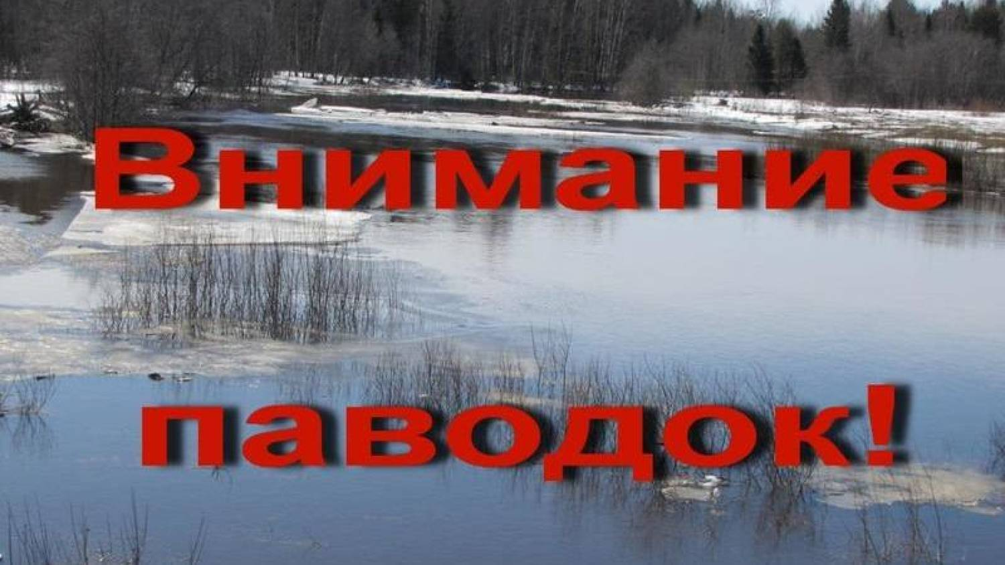

**Паводок -** это кратковременное поднятие уровня воды в реке, возникающее в результате быстрого таяния снега при оттепели, обильных дождях.

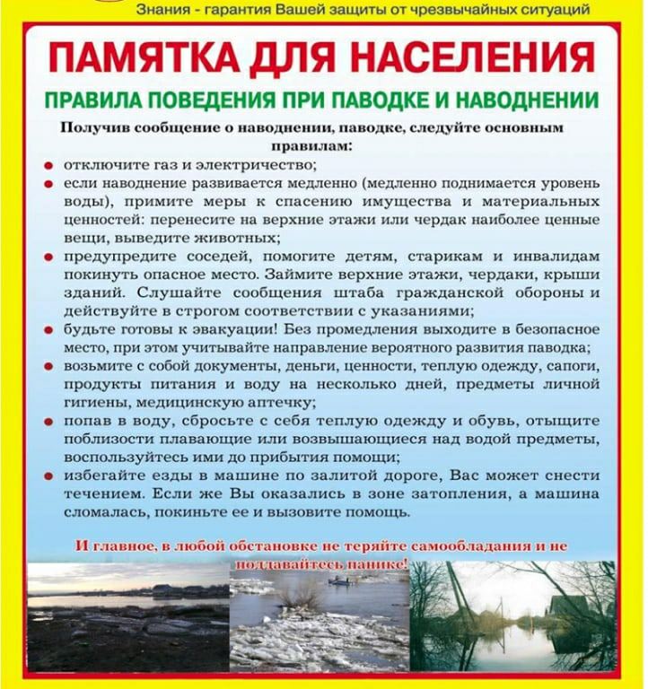

Паводок может грозить не только подтоплением домов, приусадебных участков, утратой имущества, но и развитием неблагополучной эпидемической ситуации по кишечным инфекциям: дизентерии, брюшному тифу, паратифам А и В, ротавирусным инфекциям, паразитозам.

**Основной путь распространения кишечных инфекций** **– вода.**

Вместе с дождевыми, талыми, сточными водами возбудитель инфекции может попасть в открытые источники водоснабжения: реки, родники, колодцы. Вода может загрязниться и при просачивании загрязненных талых вод через неисправные водопроводные трубы.

**Заразиться можно и при употреблении недоброкачественных продуктов, и при несоблюдении правил личной гигиены, особенно через немытые руки.**

Заражение происходит при попадании микробов через рот в кишечник, где они начинают размножаться, выделяя ядовитые продукты жизнедеятельности - токсины. Токсины поражают желудочно-кишечный тракт, нервную, сердечно-сосудистую и другие системы организма.  
Распространению кишечных инфекций способствует жизнестойкость микробов (они сохраняются на предметах и в воде, устойчивы к разнице температур).

**Источник заболевания:**

Всегда источником и основным переносчиком заболевания является **больной человек.**

Для многочисленных возбудителей кишечных инфекций характерно поражение желудочно-кишечного тракта.

**Симптомы:**

- повышение температуры тела,

- тошнота, рвота,

- общая слабость,

- боль по ходу кишечника,

- частый жидкий стул.

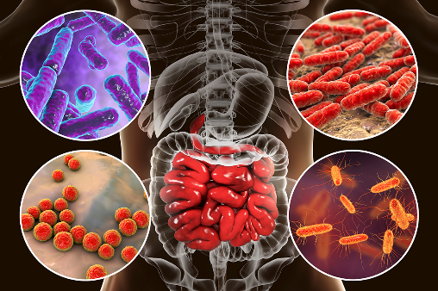

**У каждой инфекции есть свои особенности.**

**Острая дизентерия**

Протекает с тянущими болями в области прямой кишки, появлением прожилок или примеси крови в испражнениях.

**Сальмонеллезные инфекции**

Могут принимать картину панкреатита – заболевания поджелудочной железы.

Для них характерны также судороги в мышцах.

**Иерсинеоз**

Появляются боли в суставах и мышцах, высыпания на коже, увеличение лимфатических узлов.

**Брюшной тиф**

Характерна сыпь на коже.

В разгар болезни − нарушение сознания с бредом, галлюцинациями.

**Ротавирусные инфекции, вирусный гепатит А**

Появляются еще кашель и насморк.

**При гепатите А** отмечается желтушность кожи и слизистых оболочек из-за поражения печени.

**Любая из этих инфекций представляет угрозу для здоровья.**

**Несвоевременно начатое лечение ведет к тяжелым поражениям желудочно-кишечного тракта, сердечно-сосудистой, нервной систем, почек.**

В результате паводка происходит массовое загрязнение воды открытых водоемов.

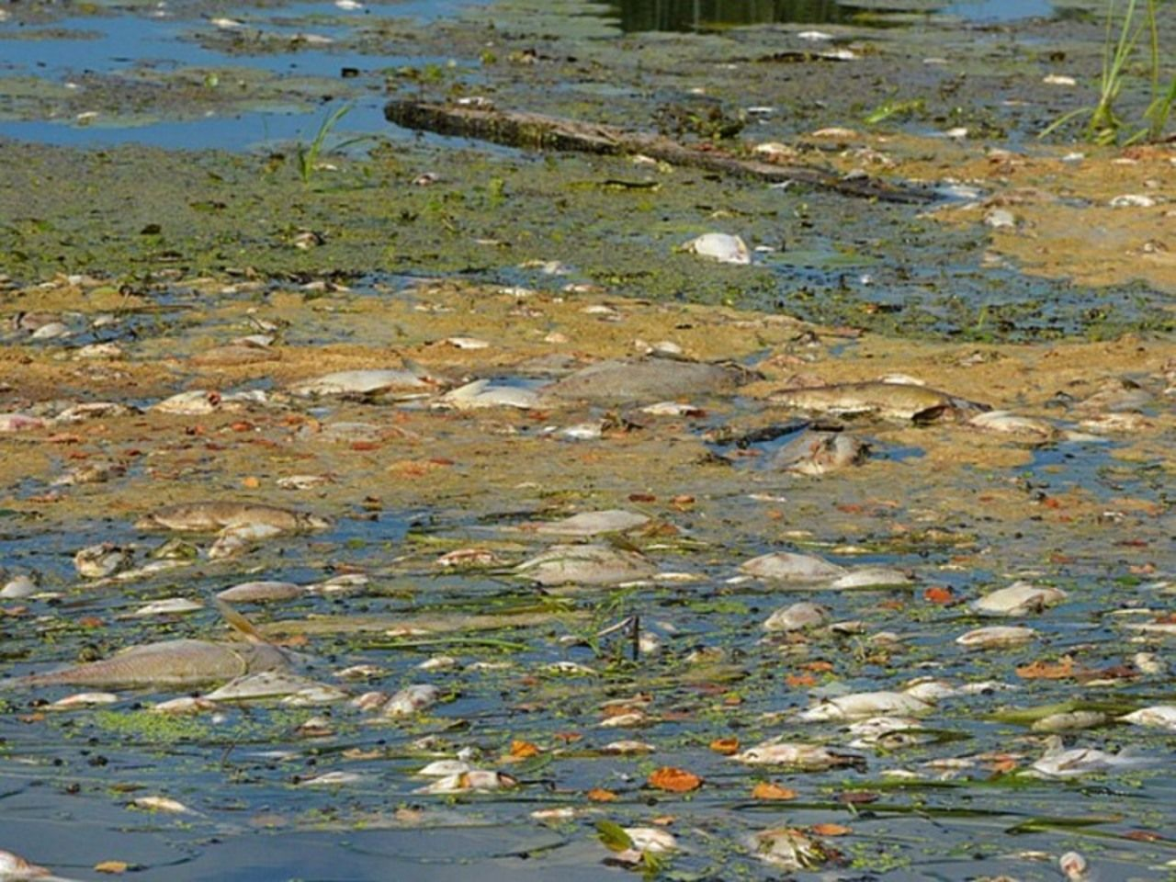

Возможно загрязнение воды колодцев и скважин, поскольку талая вода смывает с территории все, что на нее попало: нечистоты и мусор, испражнения животных и т.д.

В связи с подъемом грунтовых вод возможно подтопление подвалов, выгребных ям, колодцев.

Грызуны и мелкие животные, которые являются переносчиками многих заболеваний, спасаясь от паводка, устремляются в жилые дома и постройки, отчего в значительной мере возрастает риск заражения человека инфекционными и паразитарными болезнями.

**Профилактика инфекционных и паразитарных заболеваний:**

* Используйте для питья и приготовления пищи только бутилированную или кипяченую воду.

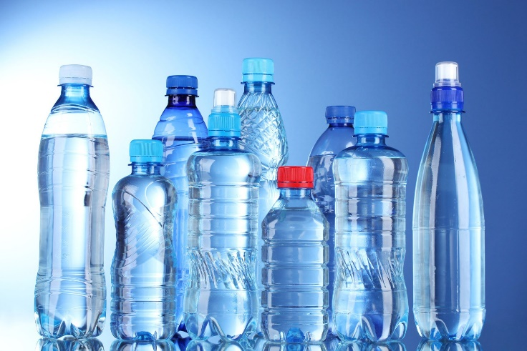

* Храните продукты питания в емкостях с крышками и пакетах. Не используйте подмоченные паводковыми водами пищевые продукты.
* Не пейте воду из открытых водоёмов родников и колодцев - туда может попасть талая вода.
* Овощи и фрукты мойте только водопроводной проточной водой, после чего необходимо обдать их кипяченой водой.

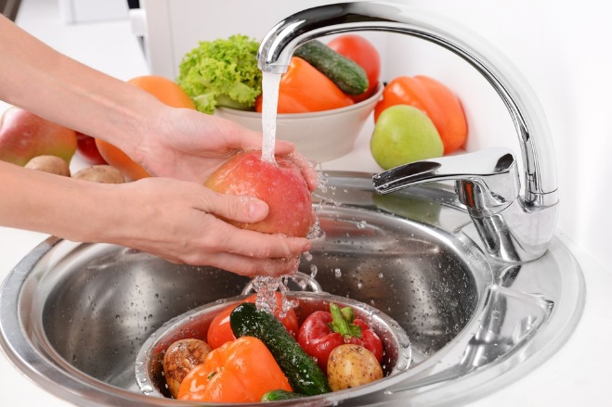

* Мясные и скоропортящиеся продукты храните на холоде, соблюдая сроки хранения, хорошо проваривайте и прожаривайте их.

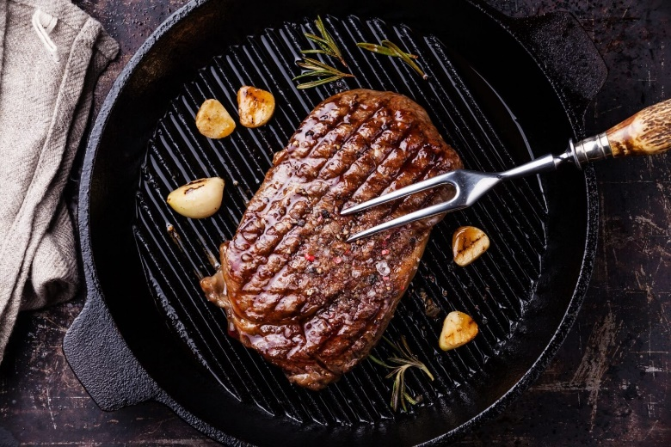

* Хлеб храните отдельно от других продуктов.
* Рыбу готовить не менее 20 минут, с последующим пропариванием под крышкой.

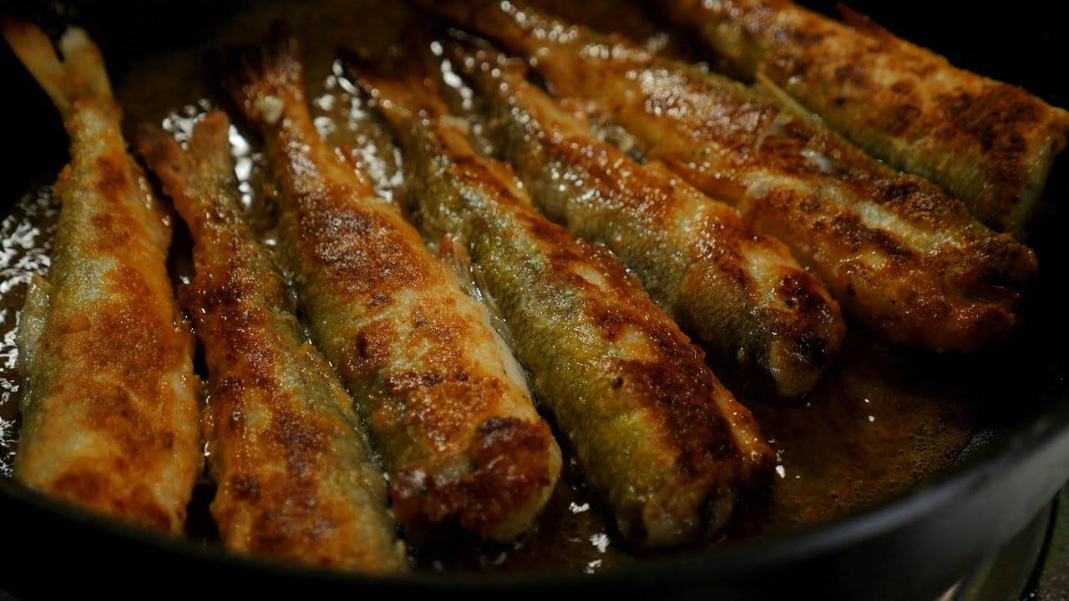

* Яйца перед приготовлением промывать проточной водой, варить не менее 10 минут.
* Обязательно мойте руки с мылом перед едой и после посещения туалета, после прихода домой.

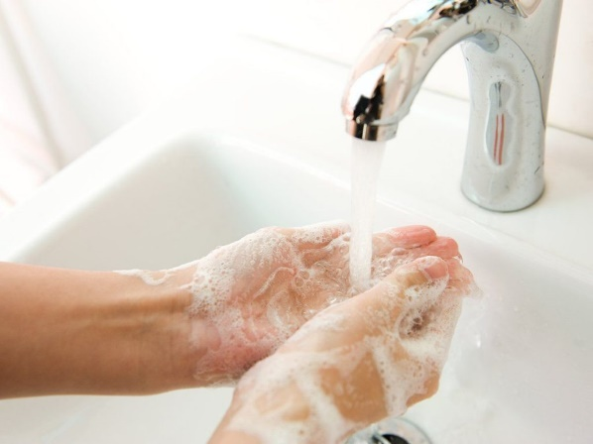

* При уходе за маленькими детьми строго соблюдайте правила личной гигиены и внимательно следите за детьми.
* Содержите в чистоте жилые помещения и места общественного пользования.
* Периодически осматривайте места возможного обитания грызунов с целью проведения своевременных истребительных работ.
* Принимайте меры по недопущению грызунопроницаемости  жилых помещений, гаражей, сараев, погребов.

**При первых признаках заболеваний не занимайтесь самолечением,**

**немедленно обратитесь за медицинской помощью в учреждение здравоохранения.**



**Соблюдая эти несложные правила,**

**можно избежать кишечных заболеваний!**

После подтопления территорий, помещений, колодцев, выгребных ям проведите их дезинфекцию в соответствии с инструкциями по применению   для дезинфицирующих средств. Для дезинфекции могут применяться любые дезинфицирующие средства, реализуемые в хозяйственных магазинах, разрешенные к применению в быту.

Дезинфицирующие средства, используемые для проведения дезинфекционных мероприятий, должны обладать следующими свойствами:- широким спектром действия в отношении всех видов микроорганизмов, в том числе бактерий, вирусов, грибов, микобактерий туберкулеза и др.  
- возможностью использования при проведении дезинфекции всеми способами (протирание, орошение, погружение);  
- хорошими физико-химическими свойствами (быстрой растворимостью в воде);  
- иметь экспозицию не более 60 минут при проведении обработки поверхностей методом протирания.

Для достижения надежного эффекта уничтожения микроорганизмов необходимо соблюдение основных требований, изложенных в инструкции на каждое дезинфицирующее средство: нормы расхода; концентрации; времени экспозиции; способа обработки; кратности обработки.

При проведении уборки и дезинфекции используйте средства защиты кожи, глаз и органов дыхания.